107學年度第一學期學校日親職教育專題講座
孩子長大溝通難？
107年9月15日(六)學校日，輔導室邀請陽明醫院北投分院心理諮詢門診柯書林心理師蒞校，與在場親師分享「親子教養的投資心法」。
柯書林心理師表示「親子教養」從來就不是門輕鬆的學問，大多數人定義成功的親子教養是讓孩子有優秀的成就，然而心理師定義成功的親子教養是令雙方人生經歷皆更豐盛，為人父母者的唯一任務便是支持孩子。從新世代的青少年談起，說明孩子的行為千變萬化，該如何陪孩子度過青春風暴期即是家長們最渴望了解的課題，柯心理師給予家長具體實戰策略，首先，在事發時簡潔有力地安心管教，立即離開可能引發親子衝突的場面，選擇先照顧好自己，勿繞著孩子生活圈打轉，再者，與孩子理性談條件，要求其學習自我管理，為自我負責。
感謝柯書林心理師憑多年實務經驗，讓家長在開學之際聆聽了一場精采的演講，「成熟必須要有人生體驗」，孩子的教養從溝通開始，用肯定與陪伴取代否定與責罵，讓親子從關係中成長茁壯。

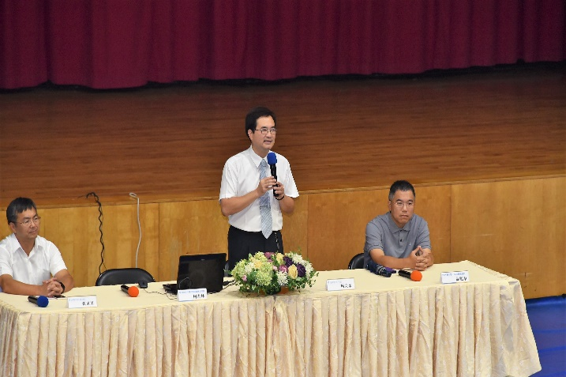 | 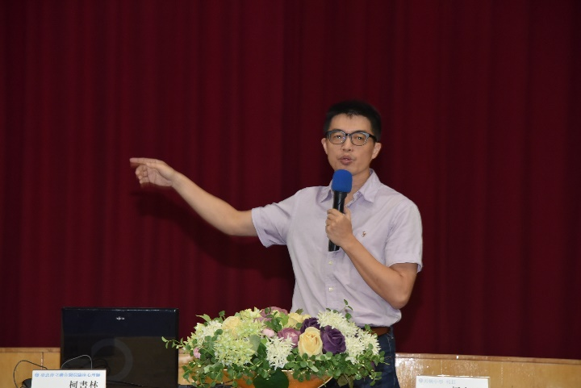
柯校長致歡迎詞 | 柯書林心理師
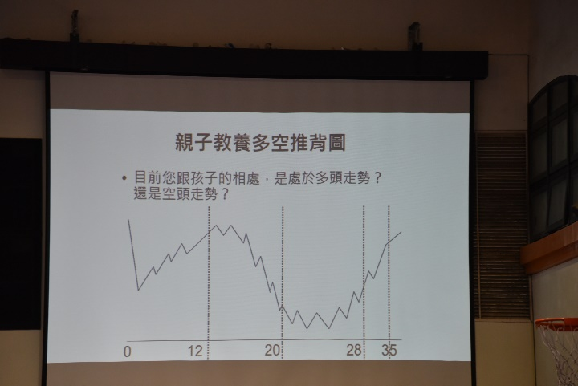 | 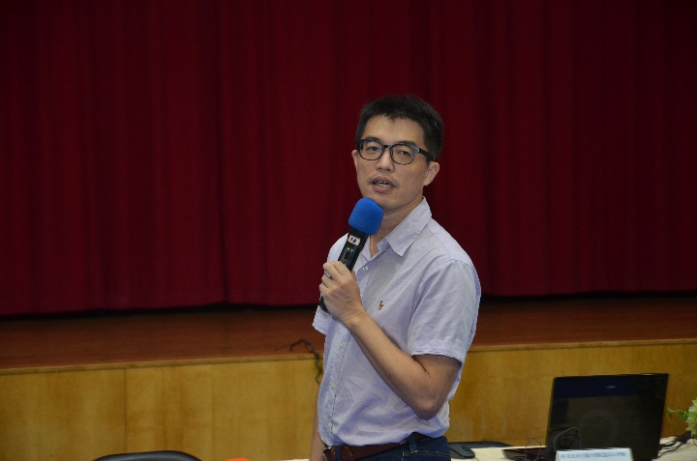
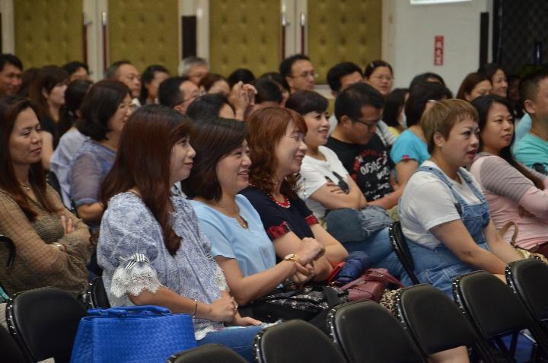 | 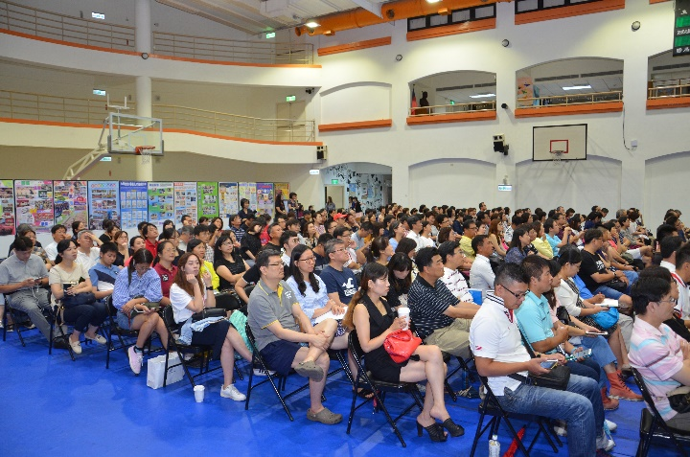
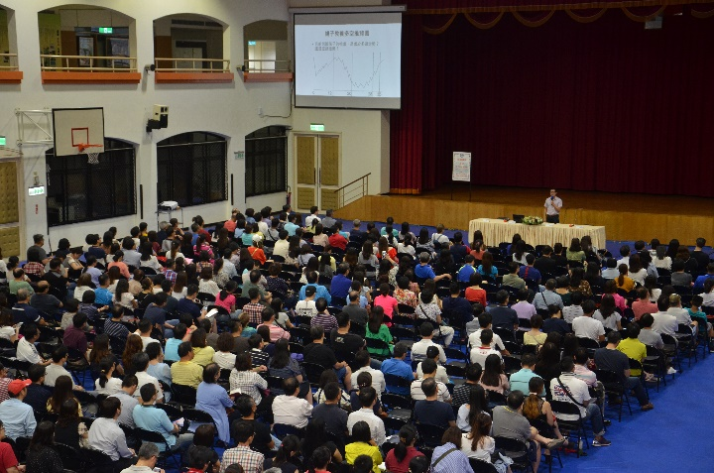 | 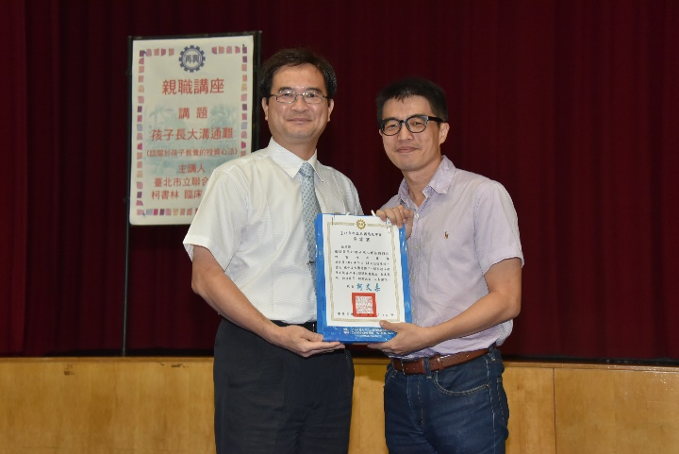
家長出席踴躍 | 柯校長致贈感謝狀及紀念品

